Úkol.č 1- Povídejte si nad obrázky! Říkej! „ Jaro je když svítí sluníčko. Jaro je když roste kytička. ….“  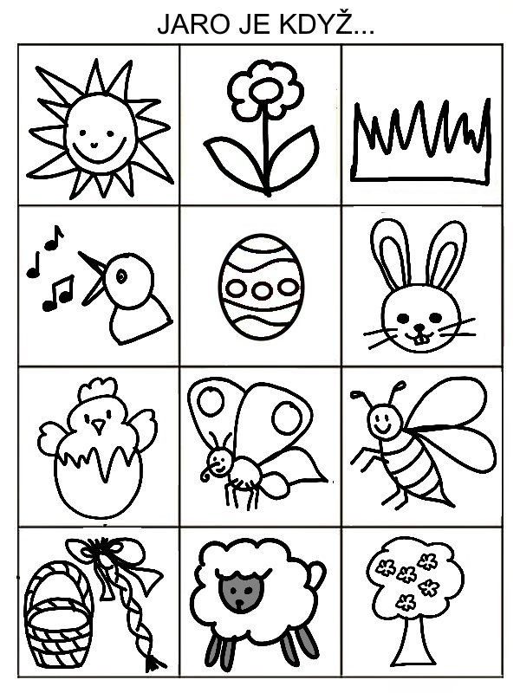 | Úkol č.2- Poznáš kytičky na obrázku? Zkus je pojmenovat a vytlekat!  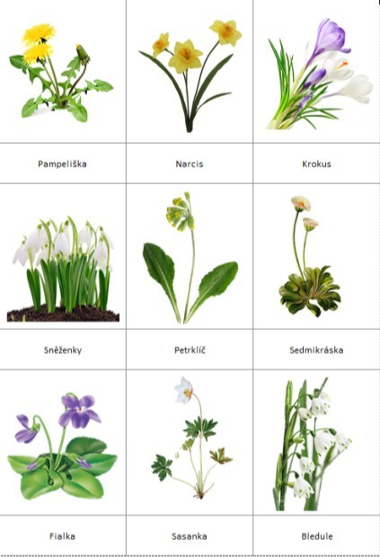
Úkol č. 3 - Spoj čarou stejné kytičky čarou!   |  | Úkol č. 4 - Nauč se básničku o jaru!  Slunce volá na sněženku:  „podívej se jak je venku! Slunce volá do oken, děti, haló pojďte ven!“  Úkol č. 5- Poslechni si jarní písničku o čápovi! Čáp se vrací z teplých krajů společně s vlaštovičkou. https://www.youtube.com/watch?v=g0vTb4mBp6s  Úkol č.6- Namaluj tvou oblíbenou jarní kytičku!  - na prázdný papír na konci

Úkol č. 7 - Vlaštovičky se vracejí zpátky domů. Víš, odkud přiletí?  Vyrobte si s rodiči vlaštovky z papíru a zkuste si udělat závody vlaštovek. Která doletí nejdál?  -návod na skládání:  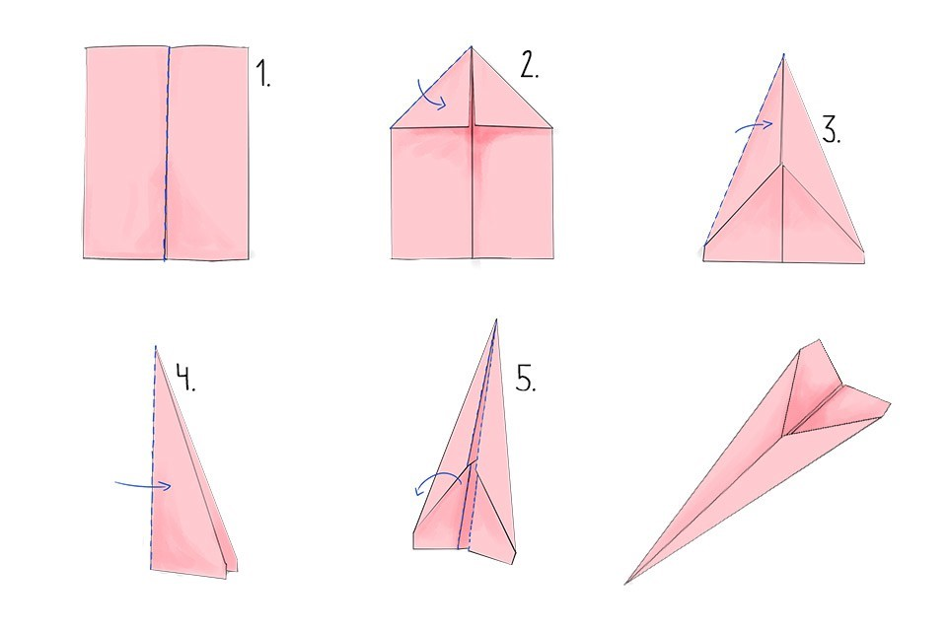 | Úkol č. 8 - Udělej si s rodiči jarní procházku. Vezmi si s sebou tužku a tento list. Pozoruj jarní přírodu a vše co uvidíš, označ na listu!  